EXERCÍCIOS INNER JOIN

MATHEUS HENRIQUE BUTKOSKI SILVA

1 –

select count(livro.id_editora) as "CCCC"

from livro

inner join editora on editora.id_editora = livro.id_editora

where editora.nome = "CCCC"

group by editora.nome

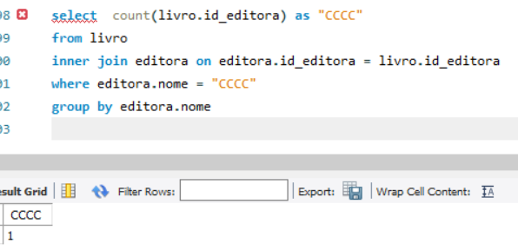

2-

select count(livro.id_editora) as "qtd livros", nome

from editora

inner join livro on editora.id_editora = livro.id_editora

group by editora.nome

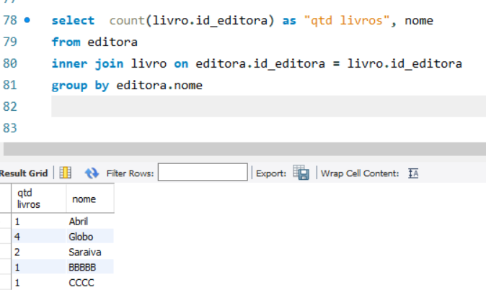

3 –

select count(livro.id_estilo) as "qtd livros", nome

from estilo

left join livro on livro.id_estilo = estilo.id_estilo

where livro.id_estilo is null

group by estilo.nome;

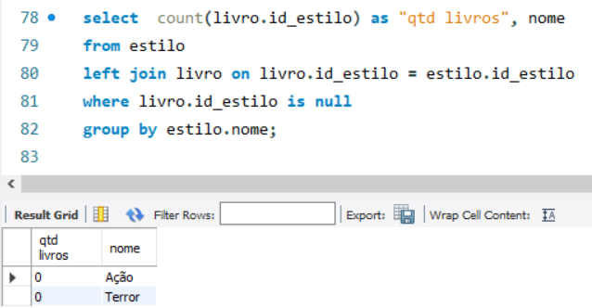

4 –

select count(livro.id_editora) as "qtd livros", nome

from editora

left join livro on livro.id_editora = editora.id_editora

where livro.id_editora is null

group by editora.nome;

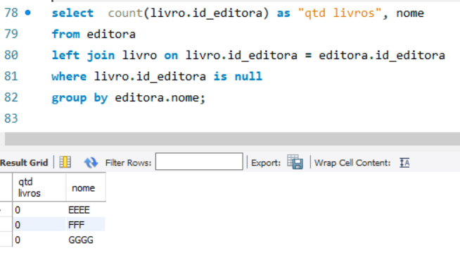

5 –

select livro.titulo, estilo.id_estilo from livro

inner join estilo on estilo.id_estilo = livro.id_estilo

where estilo.nome = "Romance";

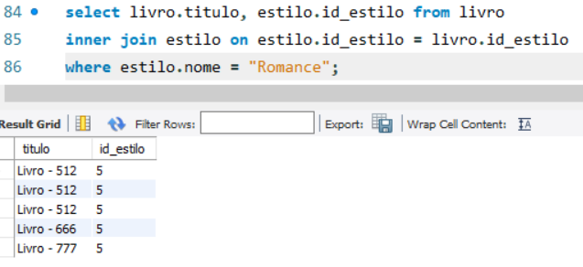

6 –

select autor.nome, livro.titulo from livro

inner join autor on autor.id_autor = livro.id_autor

group by livro.titulo

order by autor.nome asc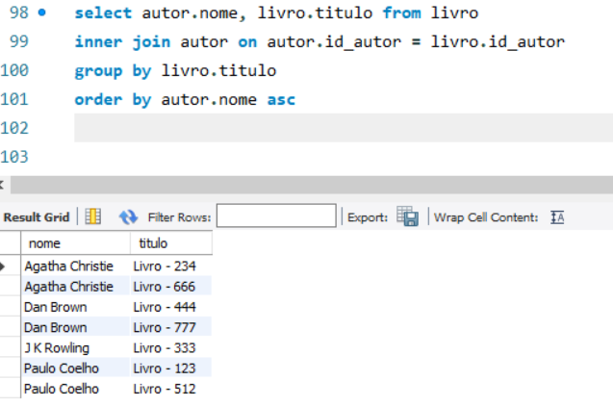

7 –

select * from livro

inner join estilo on estilo.id_estilo = livro.id_estilo

inner join editora on editora.id_editora = livro.id_editora

inner join autor on autor.id_autor = livro.id_autor

